МУНИЦИПАЛЬНОЕ БЮДЖЕТНОЕ ОБРАЗОВАТЕЛЬНОЕ УЧРЕЖДЕНИЕ ДОПОЛНИТЕЛЬНОГО ОБРАЗОВАНИЯ
СИМФЕРОПОЛЬСКАЯ ДЕТСКАЯ МУЗЫКАЛЬНАЯ ШКОЛА №3
ИМЕНИ ЮРИЯ БОГАТИКОВА
МУНИЦИПАЛЬНОГО ОБРАЗОВАНИЯ
ГОРОДСКОЙ ОКРУГ СИМФЕРОПОЛЬ

Открытый урок по сольфеджио
«Развитие гармонического слуха на уроках сольфеджио»

Выполнила:
преподаватель теоретических дисциплин
высшей категории
Мельничук Елена Юрьевна

Симферополь 2015 г.
План-конспект открытого урока
для Симферопольского методического объединения №3

На уроке присутствовали: преподаватели Симферопольского методического объединения №3и преподаватели городских музыкальных школ.

Тема урока: «Развитие гармонического слуха на уроках сольфеджио».

Группа – 7 учащихся.
Возраст учащихся 9 - 10 лет ( 3 класс ДМШ, фортепиано, струнные).
Продолжительность урока – 45 минут.

Цель урока: Научить учеников активно применять свои знания по сольфеджио в подборе аккомпанемента, анализе исполняемых произведений; научить логике гармонического мышления.

Задачи урока:

I. Обучающие:
1. пробуждать творческую активность, интерес к музицированию;
2.способствовать проявлению самостоятельности у учащихся в подборе аккордов к мелодии;
3.раскрывать индивидуальность каждого ученика;
4.воспитывать музыкальный вкус.

I I. Развивающие:
1. развитие гармонического мышления и памяти;
2.развитие способности удерживать в памяти и узнавать гармонические формулы и модели;
3.использование гармонического анализа при запоминании произведения наизусть.

III. Воспитывающие:
1. воспитание активного музыканта;
2.воспитание у учеников стремления проявлять себя как творческую личность;
3.воспитание отношения к полученным теоретическим знаниям как к «ключу» для решения творческих музыкальных задач.

План – конспект урока

1.Разминка. Слуховой анализ вне лада.
2.Гамма Ре мажор.
-пение гаммы в ритме

-пение заданной секвенции в гамме

3.Игра секвенции с дальнейшей транспозицией (соль мажор, фа мажор)
-игра секвенции (скрытое 2-хголосие)

4.Разбор мелодий, запоминание, исполнение на фортепиано с транспозицией.

5.Интервальные обороты ( определение на слух, игра на фортепиано):
-параллельные терции;
-параллельные сексты;
-обращение терций, секст;
-органный пункт;
-золотой ход валторн;
-доминантовая септима;
-встречное движение;
-расходящееся движения.
6.Гамма Фа мажор. Дана интервальная последовательность. Задание :
-подписать цифровкой данные интервалы,
-двухголосно исполнить данные интервалы в ритме, сделав предварительный анализ (определить альтерацию, затакт, ритм последнего такта, узнать кадансовый оборот, устно добавить ноты)
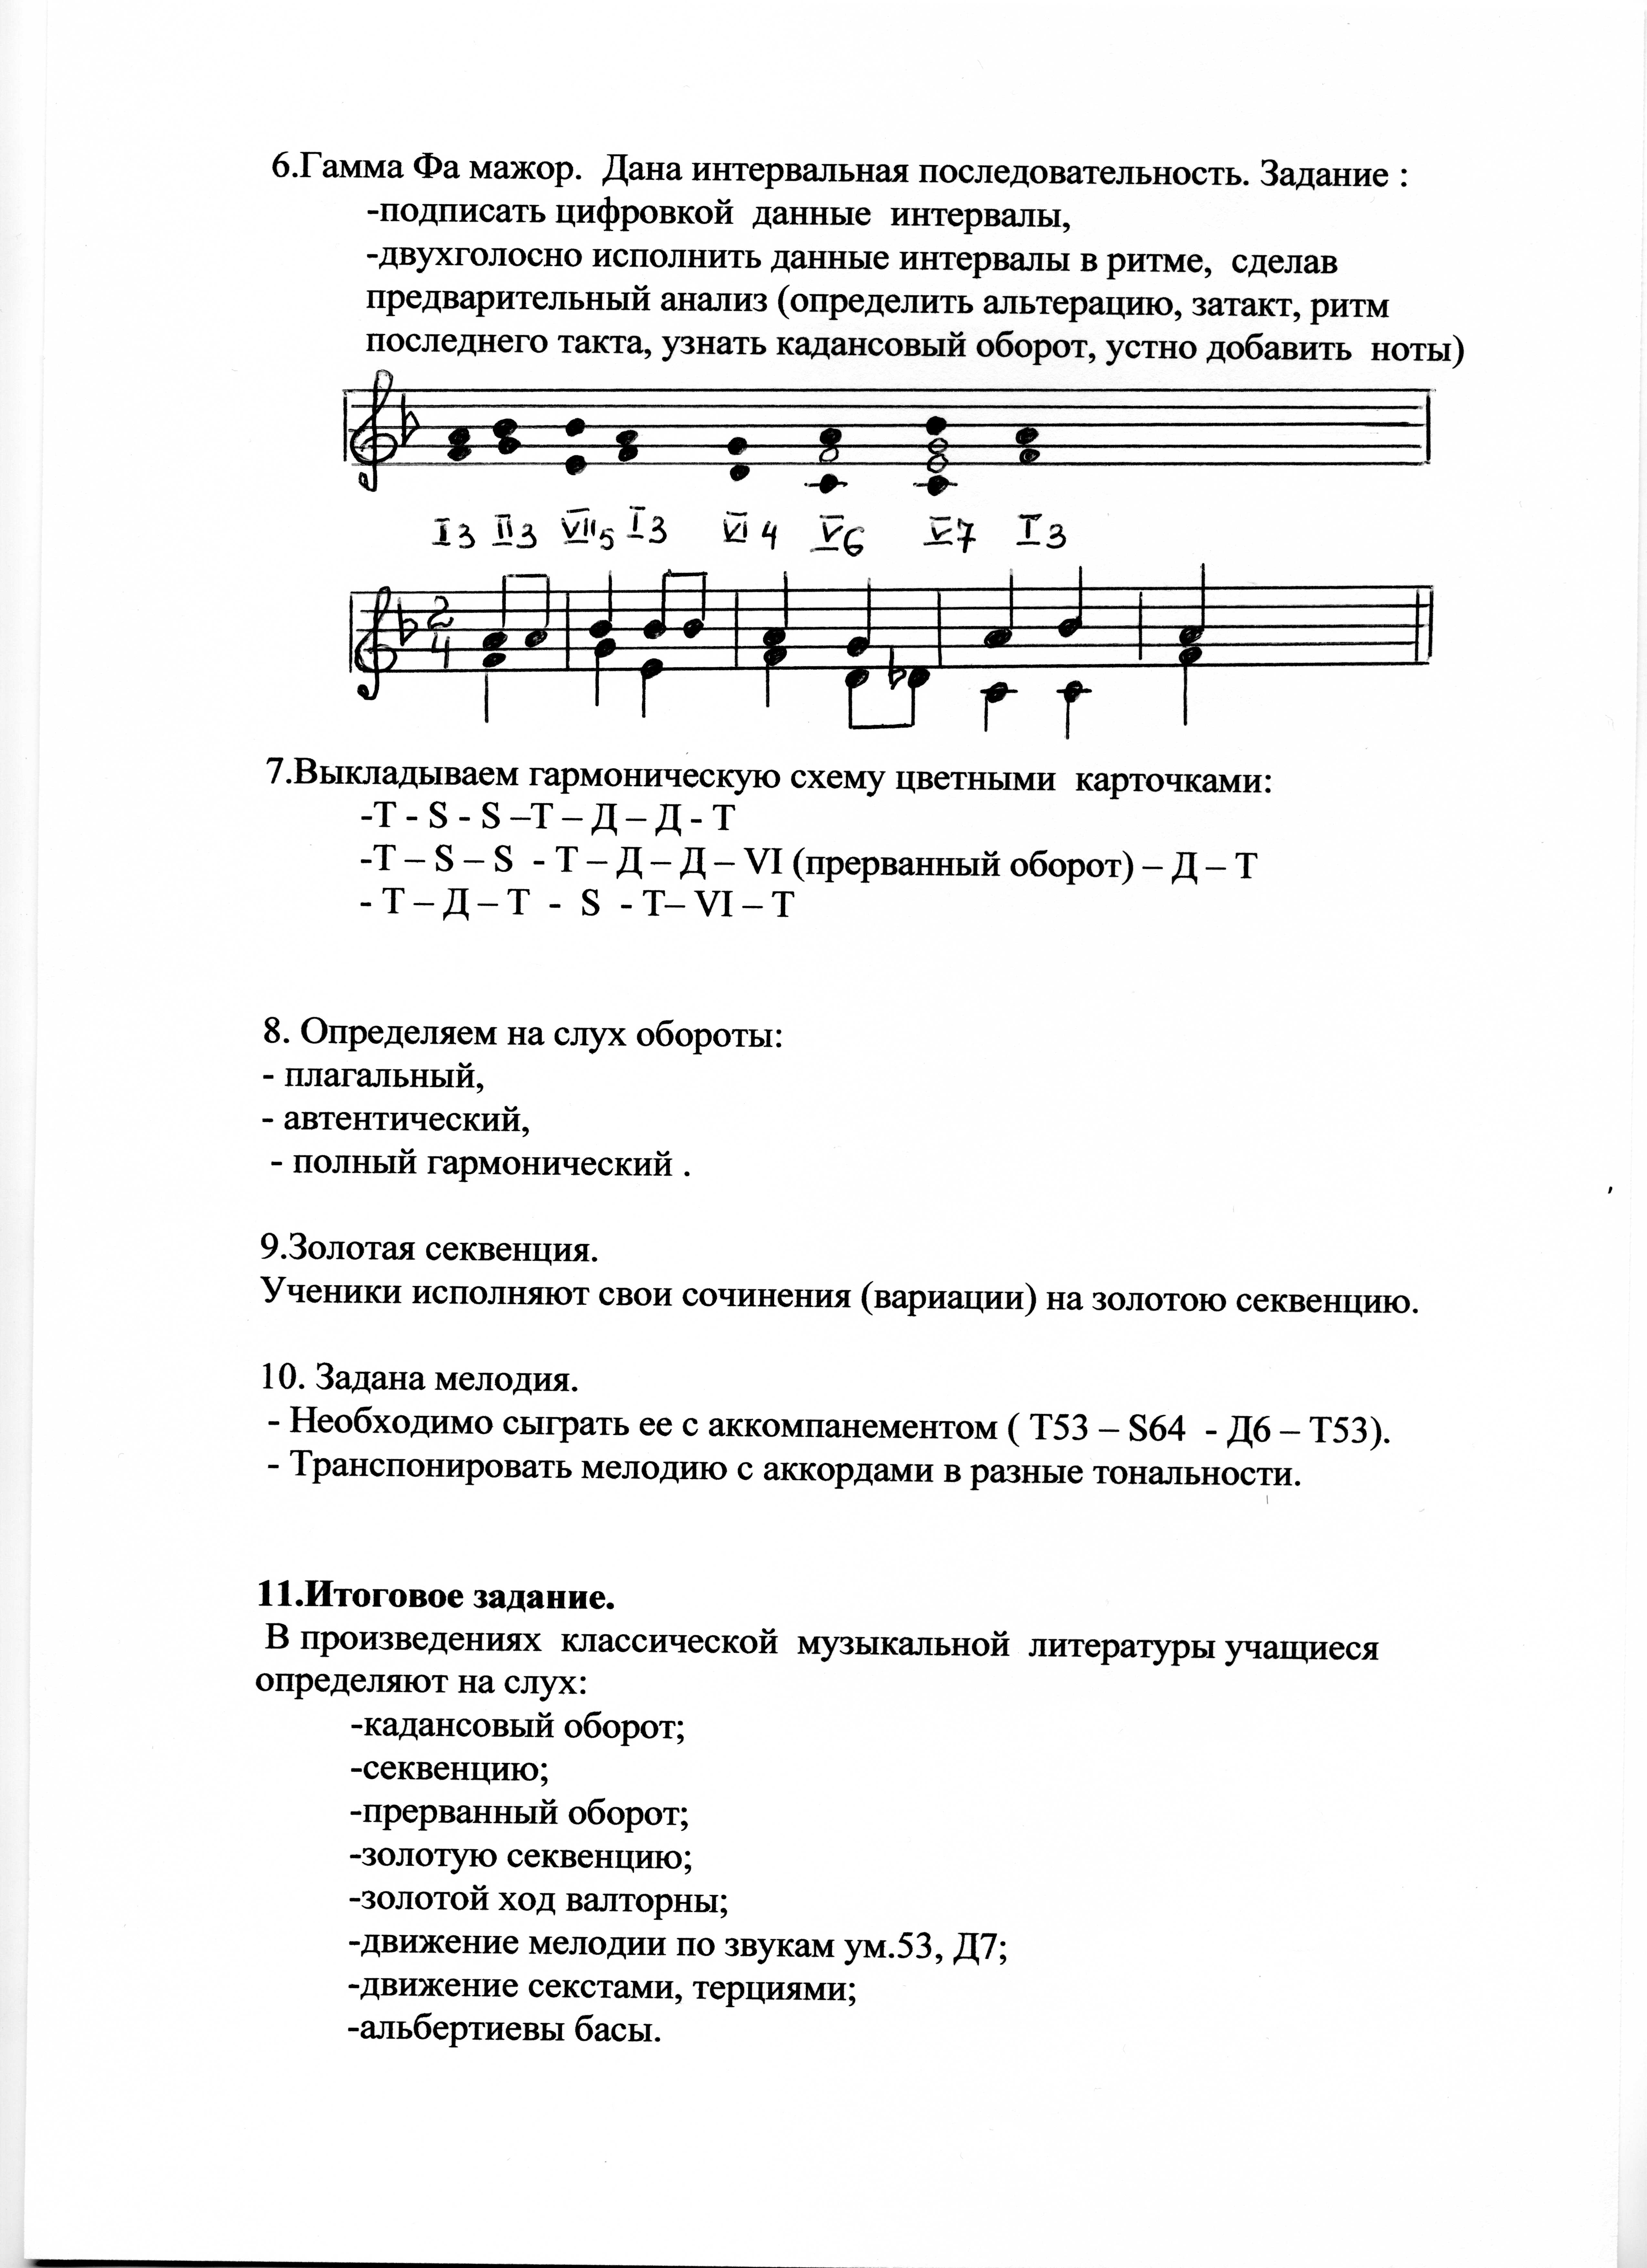
7.Выкладываем гармоническую схему цветными карточками:
-Т - S - S –Т – Д – Д - Т
-Т – S – S - Т – Д – Д – VI (прерванный оборот) – Д – Т
- Т – Д – Т - S - Т– VI – Т

8. Определяем на слух обороты:
- плагальный,
- автентический,
- полный гармонический .

9.Золотая секвенция.
Ученики исполняют свои сочинения (вариации) на золотою секвенцию.

10. Задана мелодия.
- Необходимо сыграть ее с аккомпанементом ( Т53 – S64 - Д6 – Т53).
- Транспонировать мелодию с аккордами в разные тональности.

11.Итоговое задание.
В произведениях классической музыкальной литературы учащиеся определяют на слух:
-кадансовый оборот;
-секвенцию;
-прерванный оборот;
-золотую секвенцию;
-золотой ход валторны;
-движение мелодии по звукам ум.53, Д7;
-движение секстами, терциями;
-альбертиевы басы.

